BOOTCAMP DIO – ORANGE TECH

Desafios de código:

Entendendo na prática.

Objetivo : desenvolver o pensamento computacional e o raciocínio lógico. Habilidades essenciais para o aumento da sua capacidade de resolver problemas

---------------------------------------------------------------------------------------------

**Introdução ao pensamento computacional**

Processo de pensamento envolvido na expressão de soluções em passos computacionais ou algoritmos que podem ser implementados no computador.

SISTEMÁTICO E EFICIENTE

FORMULAÇÃO E RESOLUÇÃO DE PROBLEMAS

SEJAM CAPAZES DE RESOLVER

HUMANOS E MÁQUINAS

Não é uma disciplina acadêmica e sim uma Habilidade generalista

É BASEADO EM 4 PILARES

DECOMPOSIÇÃO(Dividir um problema complexo em subproblemas)

\/

RECONHECIMENTO DE PADRÕES (Identificar padrões ou tendências)

\/

ABSTRAÇÃO(Extrapolar o conceito do problema para uma forma generalista (geral))

\/

DESIGN DE ALGORITMOS( Automatizar – Definir passo a passo a solução do problema)

Input (entrada) > operator (sucessão) > output (resultado)

**OVERVIEW**

**(Processo contínuo**

**Definir uma solução**

**Testar a solução**

**Aperfeiçoamento da solução encontrada.)**

HABILIDADES HUMANAS 1- ( ABSTRAÇÃO – RESOLUÇÃO DE PROBLEMAS) 2-(AUTOMATIZAÇÃO – EXPRESSÃO DE SOLUÇÃO)

RECURSO COMPUTACIONAIS 3- ( ANÁLISE – EXECUÇÃO DA SOLUÇÃO E AVALIAÇÃO (REFINAMENTO))

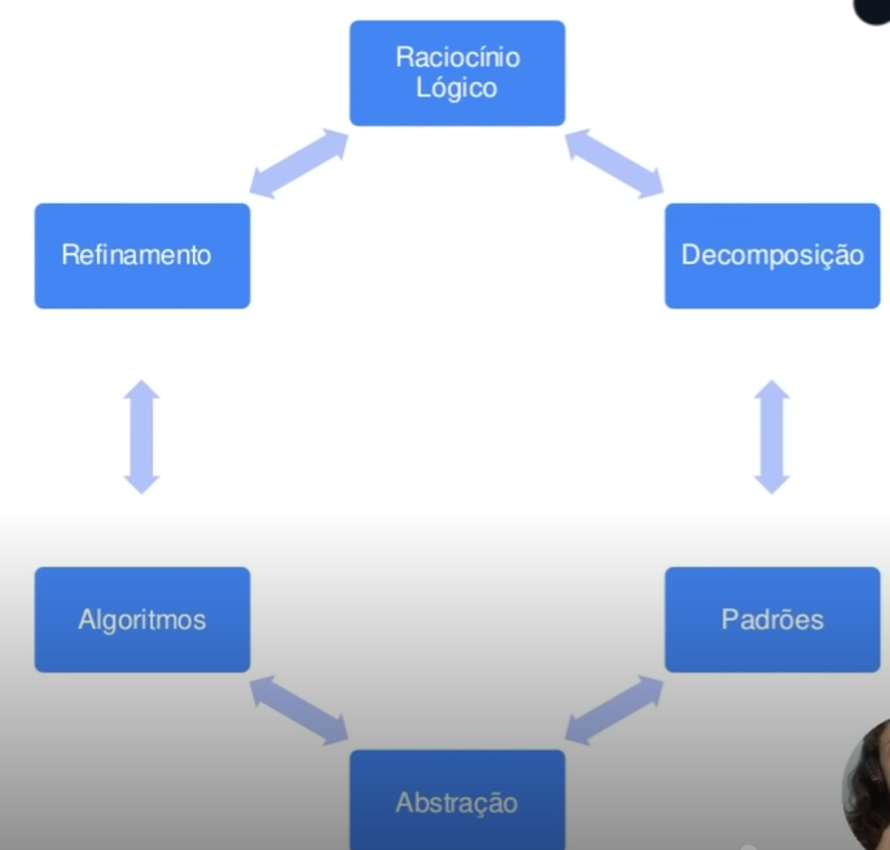

COMPETÊNCIAS

PENSAMENTO SISTEMÁTICO

COLABOREAÇÃO DENTRO DA E QUIPE

CRIATIVDADE E DESIGN

FACILITADOR

------------------------------------------------------------------------------------------

Habilidades complementares

Habilidades necessárias – Raciocínio lógico e aperfeiçoamento.

Raciocínio lógico é uma forma de pensamento estruturado, ou raciocínio, que permite encontra a conclusão ou determinar a resolução de um problema.

Habilidade de treinamento

Classificação – Indução (Ciências experimentais) ( Fenômeno observado(Leis e teorias))

Dedução (Inverso da indução, Previsões e explicações, Ciências exatas)

Abdução (Conclusão tira a Premissa, ex: A grama está molhada, logo deve ter chovido. Processo investigativo, Diagnósticos)

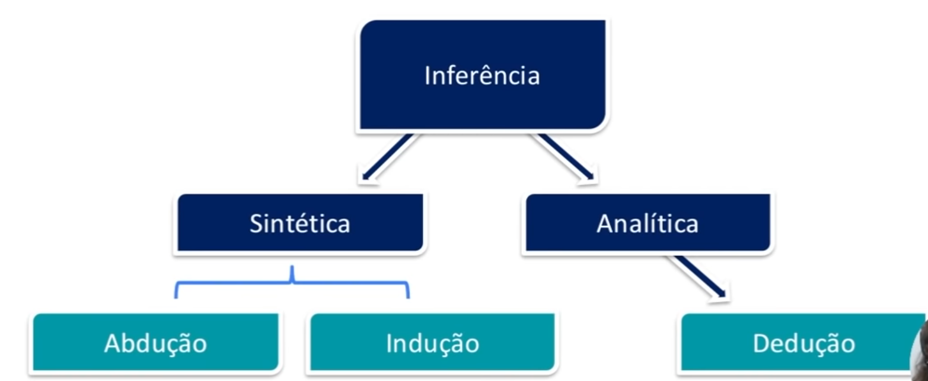

APERFEIÇÕAMENTO

Melhoramento/ato de aperfeiçoar/aprimoramento/refinamento ambos com o mesmo objetivo.

A partir de uma solução, determinar pontos de melhora e refinamento.

Ato de aperfeiçoar

* Encontrar solução eficiente} Melhor uso de recurso
* Otimizar processos}

-----------------------------------------------------

* Simplificar linhas de códigos} Melhorar códigos e algoritmos
* Funções bem definidas

-------------------------------------------------------------------------------------------------

PILARES: DECOMPOSIÇÃO

Primeiro passo da resolução de problemas dentro do conceito de pensamento computacional

“Dado um problema complexo, devemos quebra-lo em problemas menores. Portanto, problemas mais fáceis e gerenciáveis

Estratégia

Processo de quebra e determinar partes menores e gerenciáveis > Análise

(Estudar, explorar)

(Decompor em elementos constituintes)

(Realizar exame detalhado)

-----------------------------------------------------------

Combinar os elementos recompondo o problema original > Síntese

(Consiste em reunir elementos distintos em um único elemento)

(Processo de reconstrução)

(Fundir os elementos de maneira coerente)

Ordem de execução de tarefas menores} Sequencial ( Dependência entre tarefas. Executadas em “fila”) ou Paralelo(Tarefas podem ser executadas concomitantemente)( + EFICIENCIA – TEMPO)

* Não basta aplicar
* Desenvolver a decomposição “By yourself”

*Maneiras distintas de decompor o mesmo problema*

* Variáveis*

*Pequenos problemas*

*Segmentação*

Como decompor?

Identificar ou coletar os dados > Agregar os dados > Funcionalidade

Ex do cotidiano: cozinhar

* Identificar os ingredientes
* Determinar as etapas(Sequencial ou paralelo)
* Executar cada etapa
* Agregar os ingredientes para finalizar (Recompor com coerência)

Funcionamento de uma bike

* Identificar os componentes }
* Papel de cada componente } Funcionamento do Sistema
* Interdependência das peças }

Criar um app

* Finalidade do aplicativo}
* Interface do aplicativo}
* Funcionalidades do aplicativo}Definição de componentes e etapas
* Pré-requisitos pro aplicativo funcionar }

Desenvolvimento mais eficiente /\

Artigo

* O que será abordado?
* Estrutura
* Conteúdo de cada tópico
* Textos de conexão

Sequencial ou paralelo Em ordem ou não /\

Movimentos de um avatar

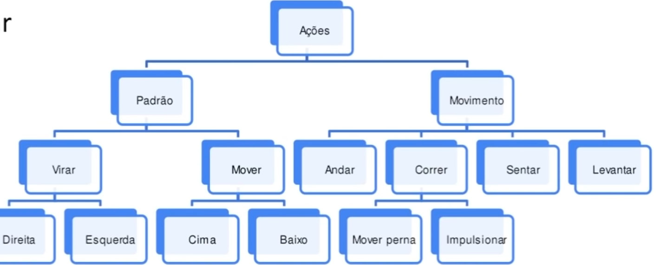

PILARES: PADRÕES

Reconhecimento de Padrões

* Modelo base
* Estrutura invariante
* Repetição

Similaridades e diferença para detectar um padrão.

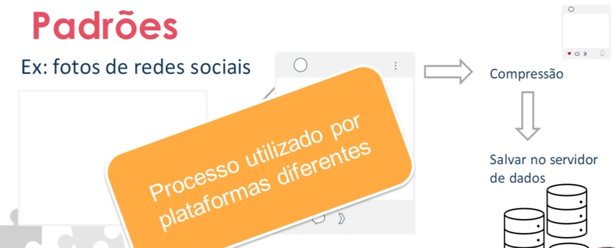

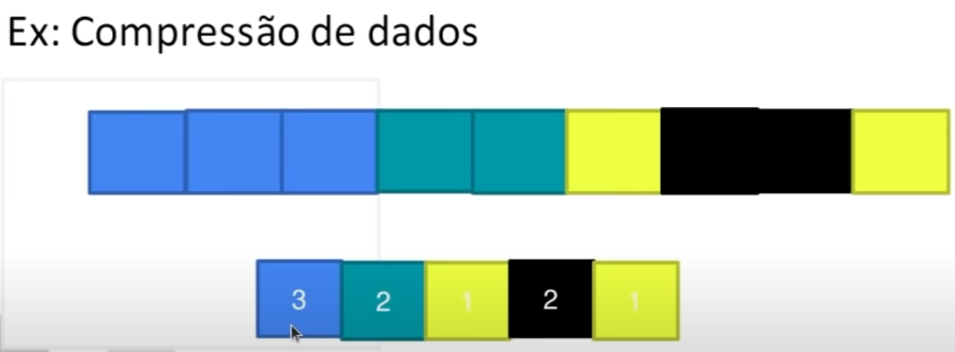

Compressão por reconhecimento de padrões /\

Seres vivos x Padrões

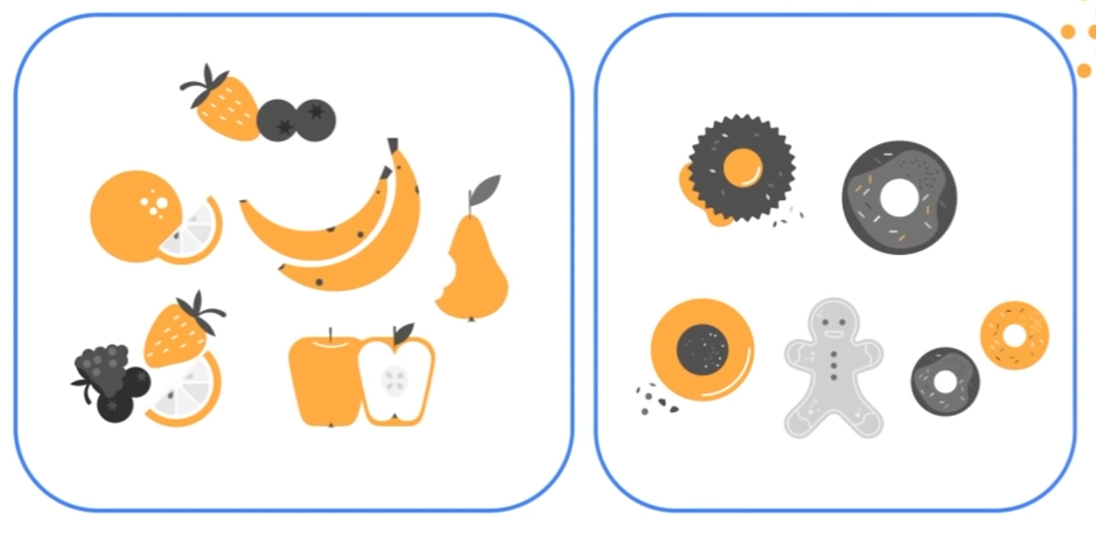

FRUTAS | DOCES

Por que determinar padrões?

R: Generalizar, com objetivo de obter resolução para problemas diferentes.

R: Classes e Categorias

R: Categorias dependerá do domínio e Tipo de media

Como o computador reconhece Padrões

Comparação

Pelo ser humano

* Grau de similaridade
* Grupo conhecidos x objeto desconhecido

Como simular esse comportamento?

* Representação de atributos
* Aprendizado – conceito associado ao objeto
* Armazenar dados
* Regras de decisão

Em resumo....

Extração de características} Abordagem

Classificação de dados} Abordagem

Consegue utilizar diferentes métodos e aplicar a diferentes contextos.

Aplicações que utilizam o reconhecimento de padrões

* Classificação de dados
* Reconhecimento de imagem
* Reconhecimento de fala
* Análise de cenas
* Classificação de documentos

Áreas que utilizam o reconhecimento de padrão

Machine Learning

Rede neurais

Inteligência Artificial

Ciência de dados

PILARES: ABSTRAÇÃO:

Abstrair : Observar um ou mais elementos, avaliando as características e propriedades em separado

Abstração : Processo intelectual de isolamento de um objeto da realidade

Generalizar : Tornar-se geral, mais amplo, extensão

Generalização /ABSTRAÇÃO

**Generalização**, na lógica, é a operação intelectual que consiste em reunir numa classe geral, um conjunto de seres ou fenômenos similares

Como classificar os dados?

* Características
* Pontos essenciais
* Generalizar x detalhar

Representação de dados

ESTUDANTES \/

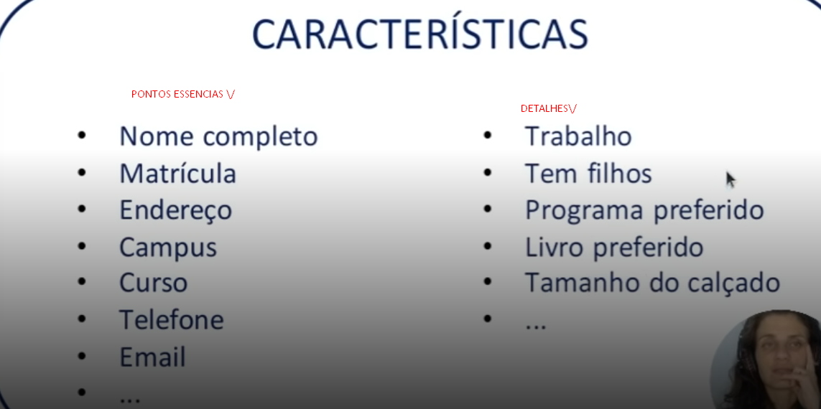

Por onde começar a limpar o terreno?

* Distâncias entre os pontos (Estender para outros cenários)

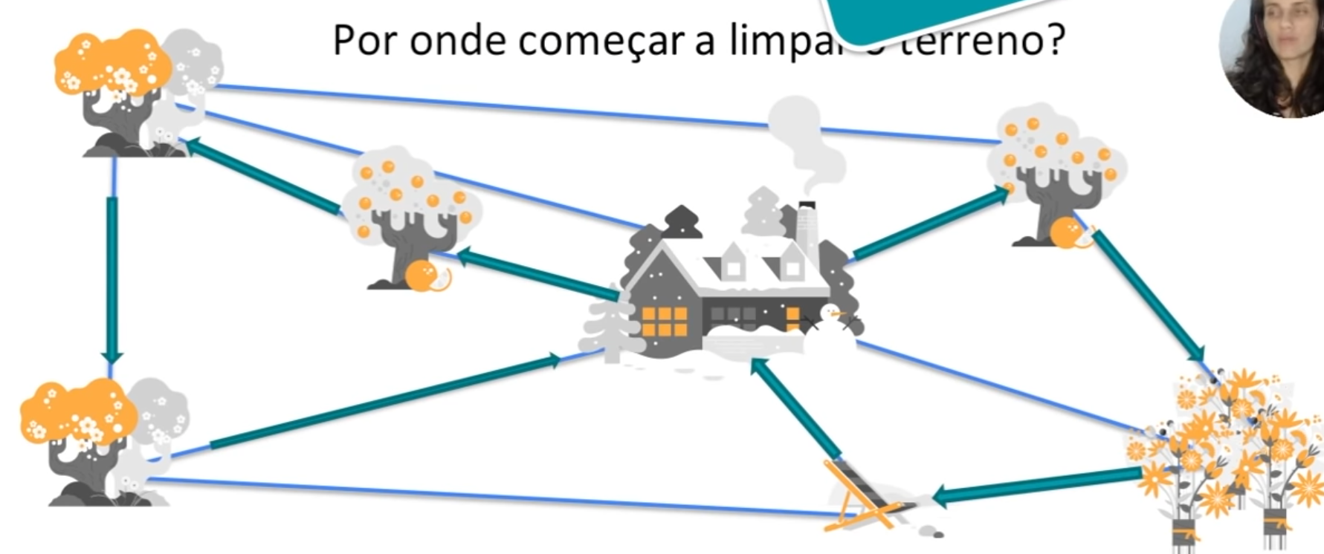

PILARES:ALGORITMOS

* Energia
* Trabalhador
* Eficiência
* Rapidez
* *NÃO OPERA SOZINHO*
* *PRECISA DE INSTRUÇÕES DETALHADAS*

Processamento de dados : O computador recebe, manipula e armazena dados.

Programas são constituídos por instruções onde a instruções possuem um passo a passo do que o computador precisa realizar.

Processo de resolução de problemas “step by setp” utilizando instruções :

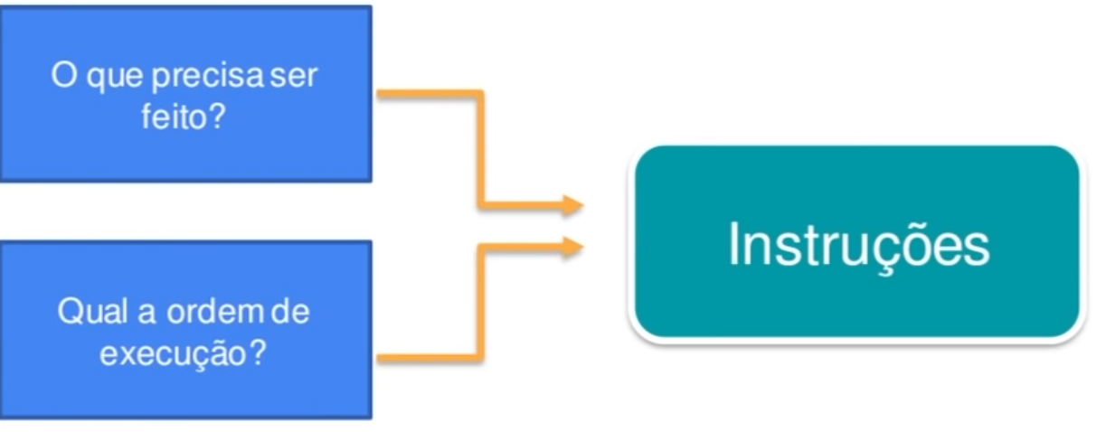

O Algoritmo precisa ser entendido pelo humano e pela maquina.

Desenvolvimento do Programa

* Análise

Estudo e definição dos dados de entrada e saída

* Algoritmo

Descreve o problema por meio de ferramentas narrativas, fluxograma ou pseudocódigo

* Codificação

O algoritmo é codificado de acordo com a linguagem de programação escolhida

*SEQUÊNCIA DE PASSOS COM OBJETIVO DEFINIDO*

*EXECUÇÃO DE TAREFAS ESPECÍFICAS*

*CONJUNTO DE OPERAÇÕES QUE RESULTAM EM UMA SUCESSÃO FINITA DE AÇÕES*

Exemplos do que é um algoritmo

Prepara um sanduiche é um algoritmo

Trocar uma lâmpada é um algoritmo

Trajeto do trabalho é um algoritmo

Fazer uma receita de bolo é um algoritmo

*Instruções executadas passo a passo para concluir a tarefa*

Como construir um algoritmo?

* Compreensão do problema (PONTOS MAIS IMPORTANTES)
* Definição dados de entrada(DADOS FORNECIDOS E CENÁRIO)
* Definir processamento(CÁLCULOS E RESTRIÇÕES)
* Definir dados de saída(Após processamento)
* Utilizar um método de construção (Construção e refinamento do algoritmo
* Teste e diagnóstico

Construção de algoritmos

Narrativa >>>>> Utilização da linguagem natural ( Diversas interpretações possíveis)( Sem conceitos novos

Fluxograma>>>>>Utilização de símbolos pré-definidos(Simples entendimento ) (Conhecimento prévio da estrutura e símbolos)

Pseudocódigo >>>>> Portugol (Regras definidas ) (Passos a serem seguidos)

Exemplos :

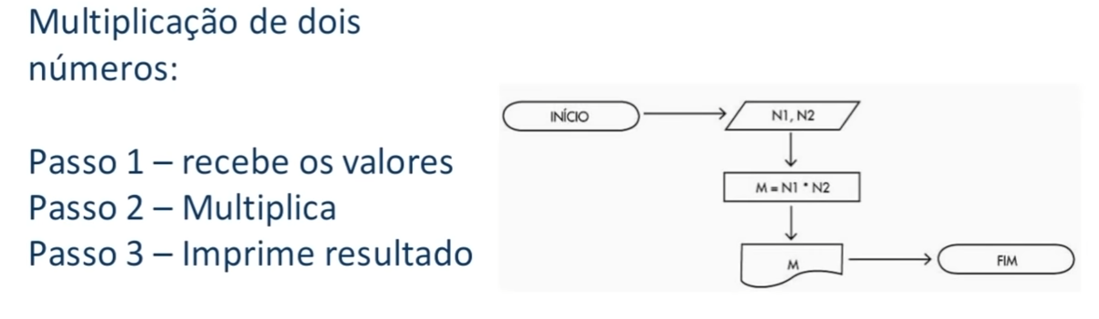

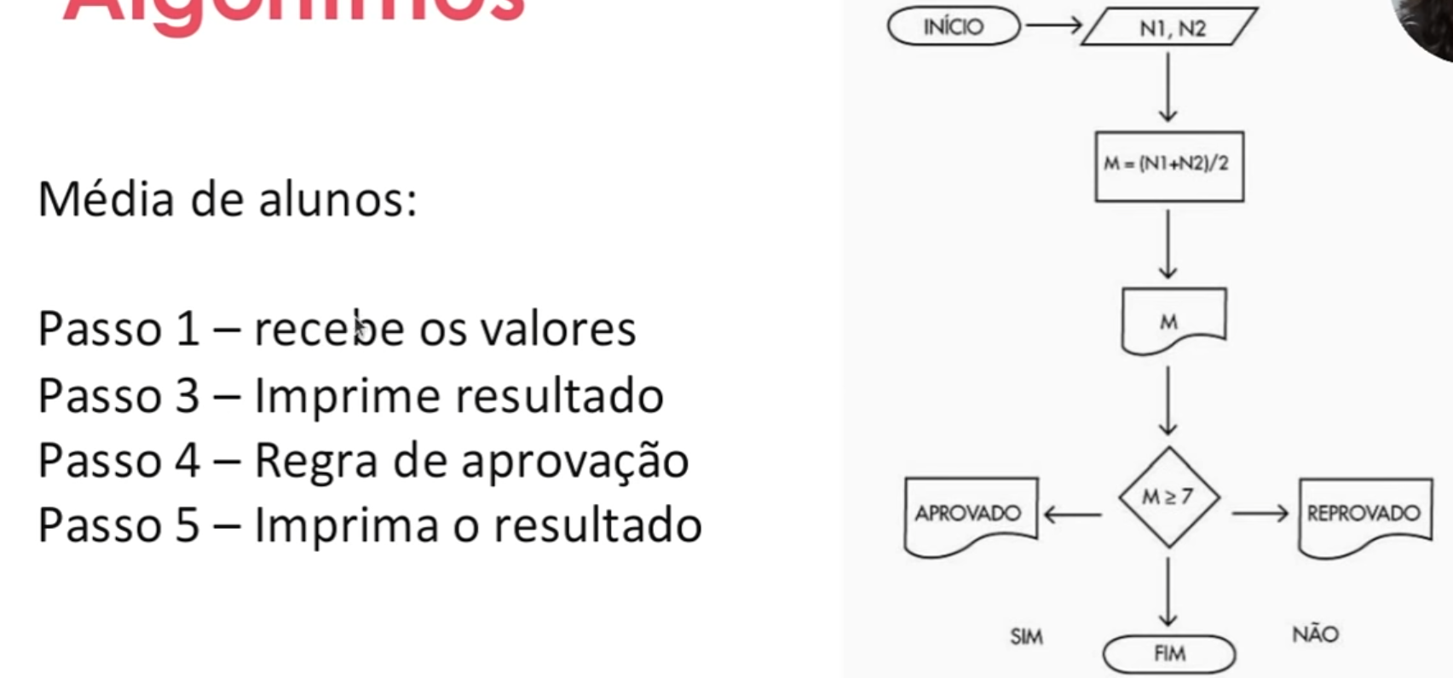

ESTUDO DE CASO CONCEITUAL: PERDIDO

Como resolver o problema utilizando o pensamento computacional?

* Identificar mecanismos
* Recursos comuns
* Detalhes mais importantes

Decomposição original do problema \/

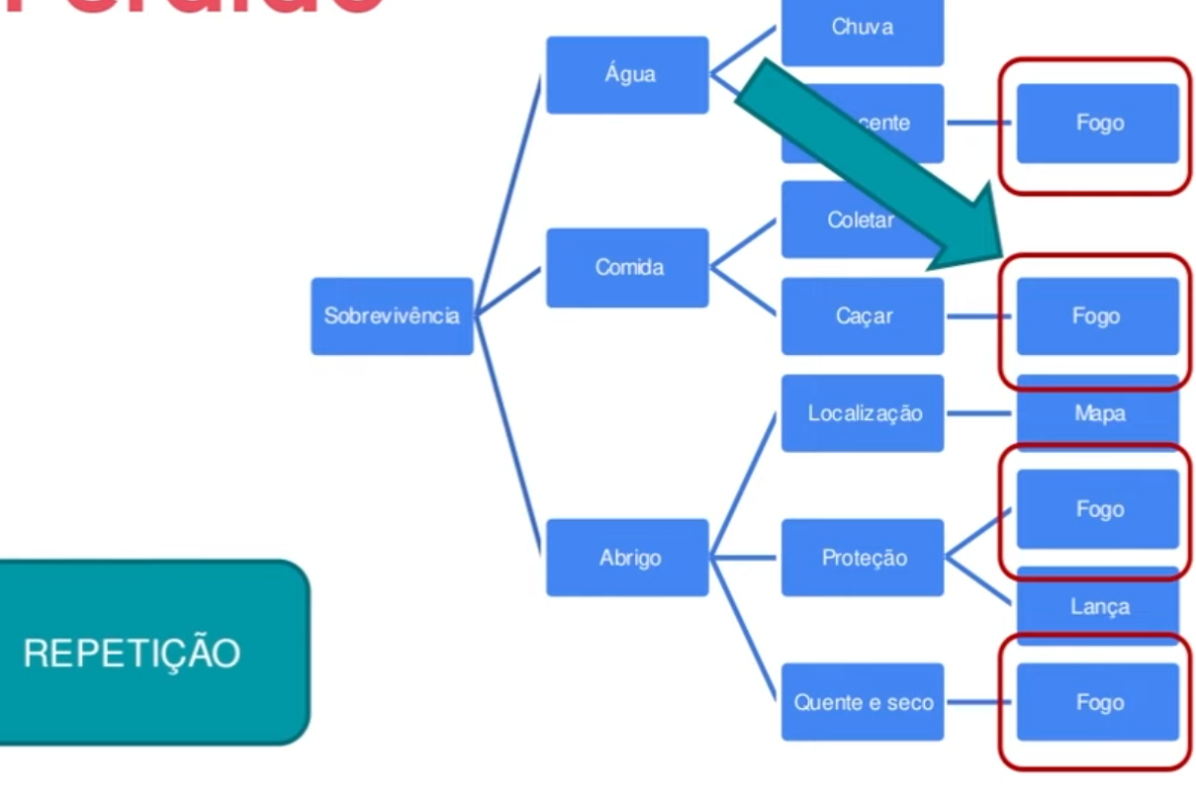

Mapa

-Danger zones

-Procurar comidas

-procurar água

- Onde construir o abrigo

Criar por abstração/\

FOCO : Nos aspectos principais, não precisa de detalhamento

So far so good..

* Decomposição
* Reconhecimento de padrões
* Abstração

Próximo passo :

Determinar instruções passo a passo para cozinhar

Preparando a comida

* Pegar o peixe
* Colocar água na panela
* Ferver a água
* Limpar o peixe
* Fazer o cozido
* Assar o filé

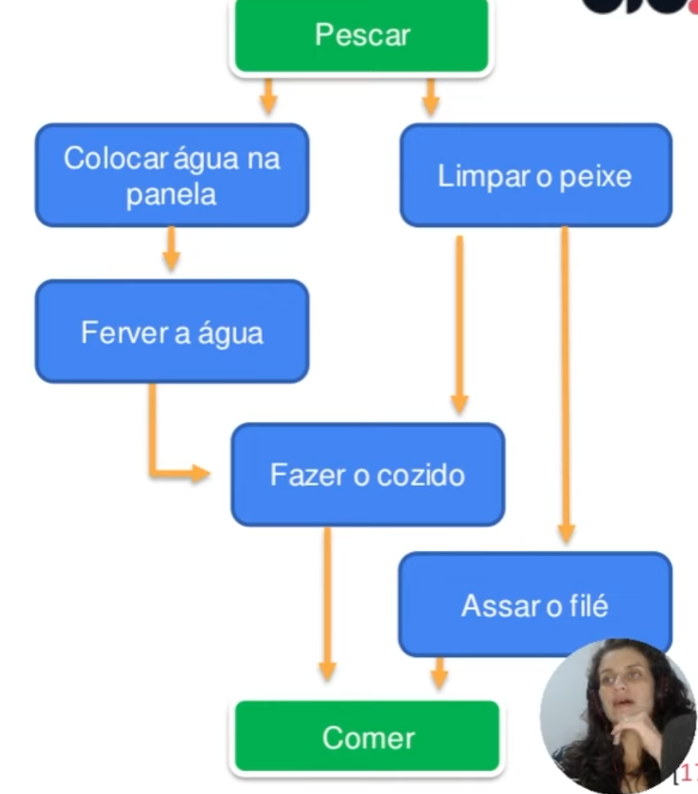

Mesmo processo para

* Encontrar água
* Construir abrigo
* Maximizar chances de resgate

ESTUDO DE CASO APLICADO: SOMA DE UM INTERVALO

SOMA DE INTERVALO

Ex: soma de n° entre 1 e 200

1 + 2

1 + 3 etc.... – Solução ineficiente!

200+1

199+2

198+3

197+4 --Outra forma de expressar a solução

/\Decomposição e padrão

COMO EXPRESSAR DE UMA FORMA GENERALISTA?

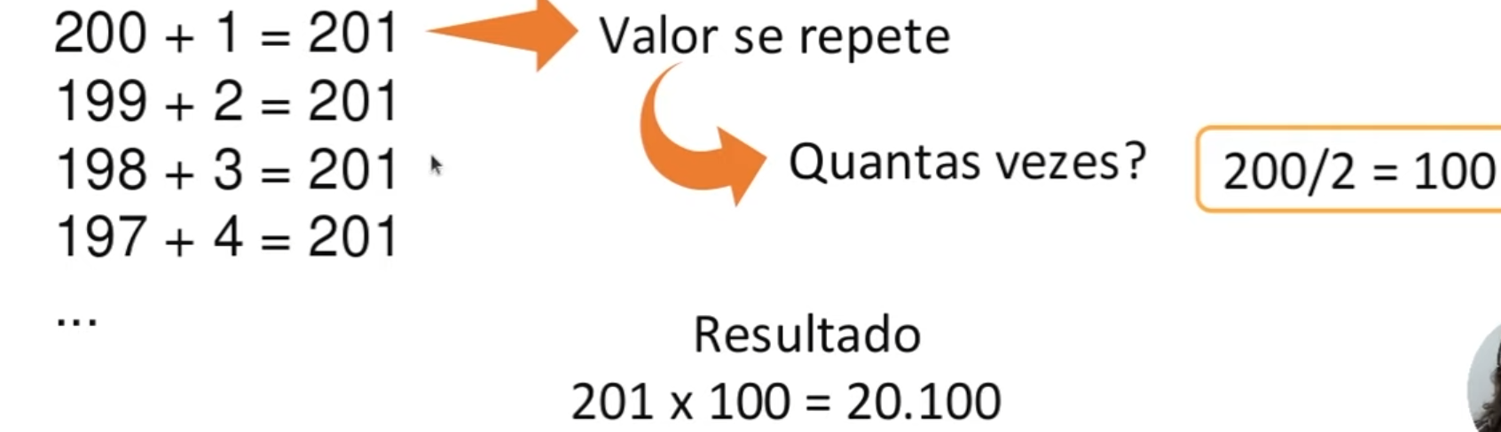

EX: SOMA DE Nº ENTRE X E Y

EXPRESSAR EM VARIÁVEIS\/

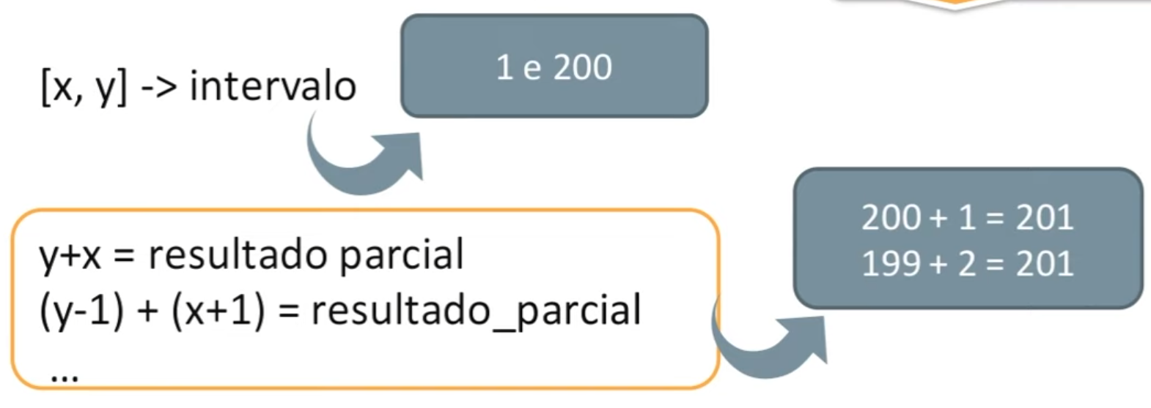

Total x resultado parcial = resultado

y/2 = total

Algoritmo

Passo 1 – Recebe os valores (x e y)

Passo 2 – Resolva: y/2 = total

Passo 3 – Resolva: y+x = resultado_parcial

Passo 4 – Ache o total : Final = total x resultado_parcial

Passo 5 – Imprima o resultado

ESTUDO DE CASO APLICADO: ADIVINHE O NÚMERO

Ex: adivinhe o número

O problema consiste em determinar o número escolhido por uma pessoa dentro de um intervalo.

Perguntas com resposta de sim e não.

*O NÚMERO É 1?

*O número é 2?

== INEFICIENTE E DESPERDÍCIO DE TEMPO

P: O número é maior que 50?

R: NÃO.

P:O NÚMERO É MENOR QUE 20?

R: SIM.

== Nº DE TENTATIVAS MUITO MENOR /\

EX : BUSCA BINÁRIA ( Mais eficiente que busca por varredura ) (Método de busca)

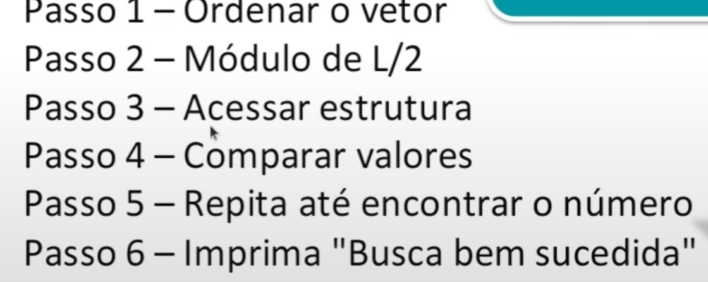

Como aprimorar essa habilidade?

Criando fundações sobre algum problema propostos

AULA 2 : INTRODUÇÃO À LÓGICA DE PROGRAMAÇÃO

Objetivo geral:

Aula foca em apresentar o conceito de lógica aplicada a programação, como um processo de pensamento atrelado ao conceito de algoritmos e resolução de problemas.

O QUE É LÓGICA?

Problema:

DEFINIÇÃO FORMAL:

“Problema é um questão que foge a uma determinada regra, ou melhor é um desvio de percurso, o qual impede de atingir um objetivo com eficiência e eficácia.”

Lógica:

Definição formal de lógica

“Parte da filosofia que trata das formas do pensamento em geral ( dedução, indução, hipótese, inferência etc.) e das operações intelectuais que visam a determinação do que é verdadeiro ou não.

Lógica ( forma como desencadeiam acontecimentos ), (organização coesa), (Forma de raciocínio), (Ordenação que segue convenções)

LÓGICA:

“Organização e planejamento das instruções, assertivas em um algoritmo, a fim de viabilizar a implantação de um programa.”

Seres humanos podem prever comportamentos, computadores não

TECNICAS DE LÓGICA DE PROGRAMAÇÃO

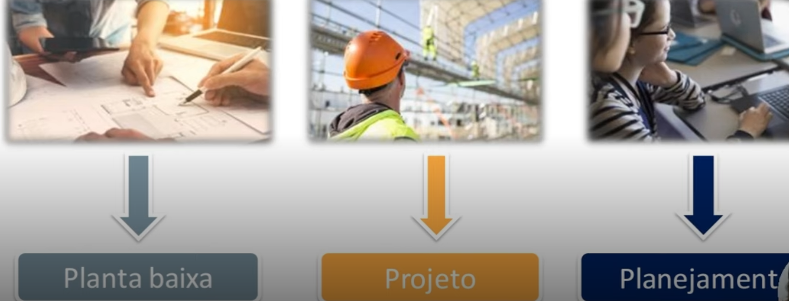

SEGUEM A LÓGICA E DETERMINAM AS INSTRUÇÕES /\

TECNICA LINEAR

* Modelo tradicional
* Não tem vínculo
* Estrutura hierárquica
* Programação de computadores

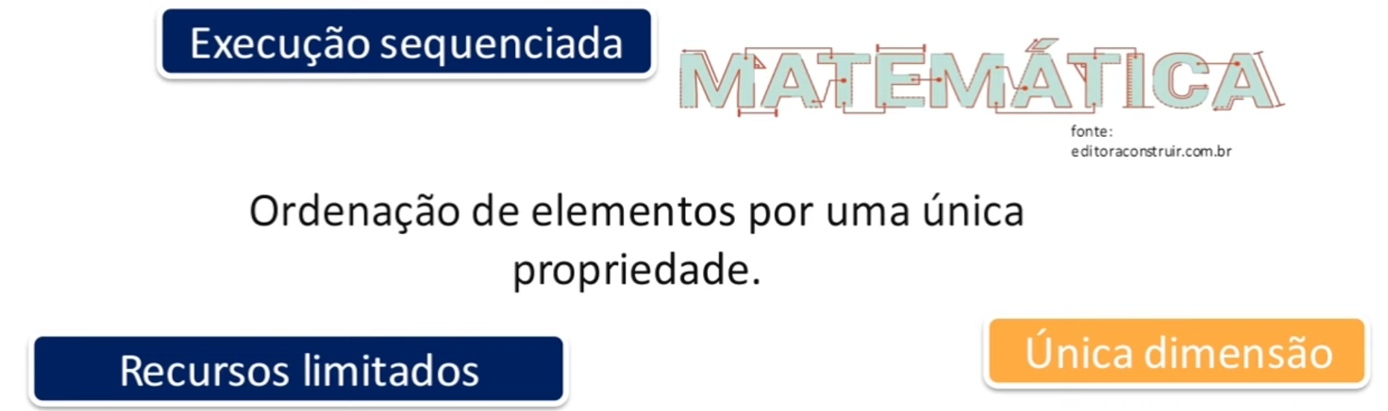



TÉCNICA ESTRUTURADA

Organização, disposição e ordem dos elementos essenciais que compõem um corpo (concreto ou abstrato)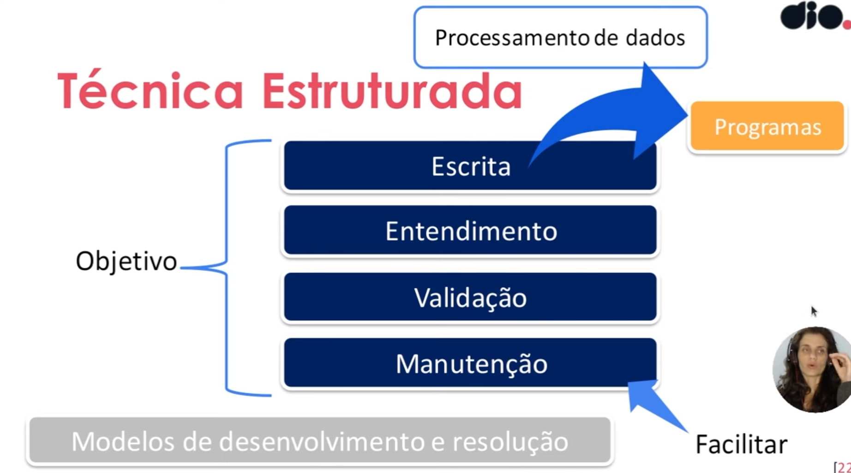

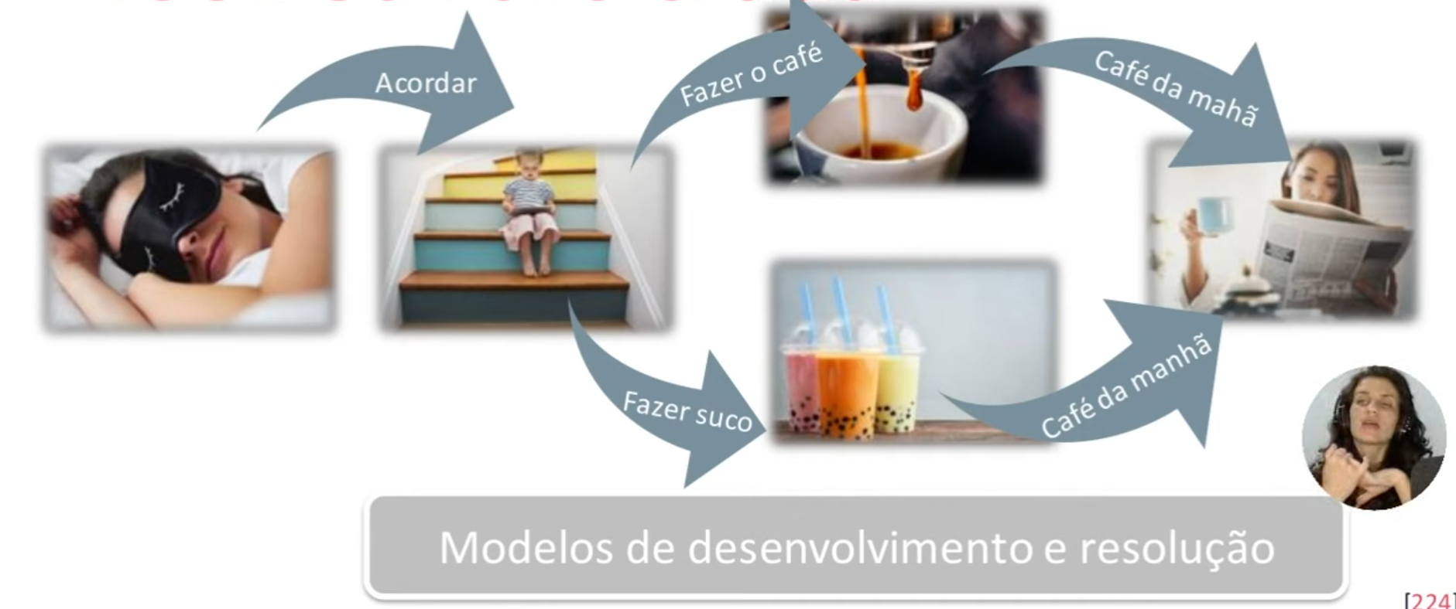

MAIS ESTRUTURADA /\

TÉCNICA MODULAR.

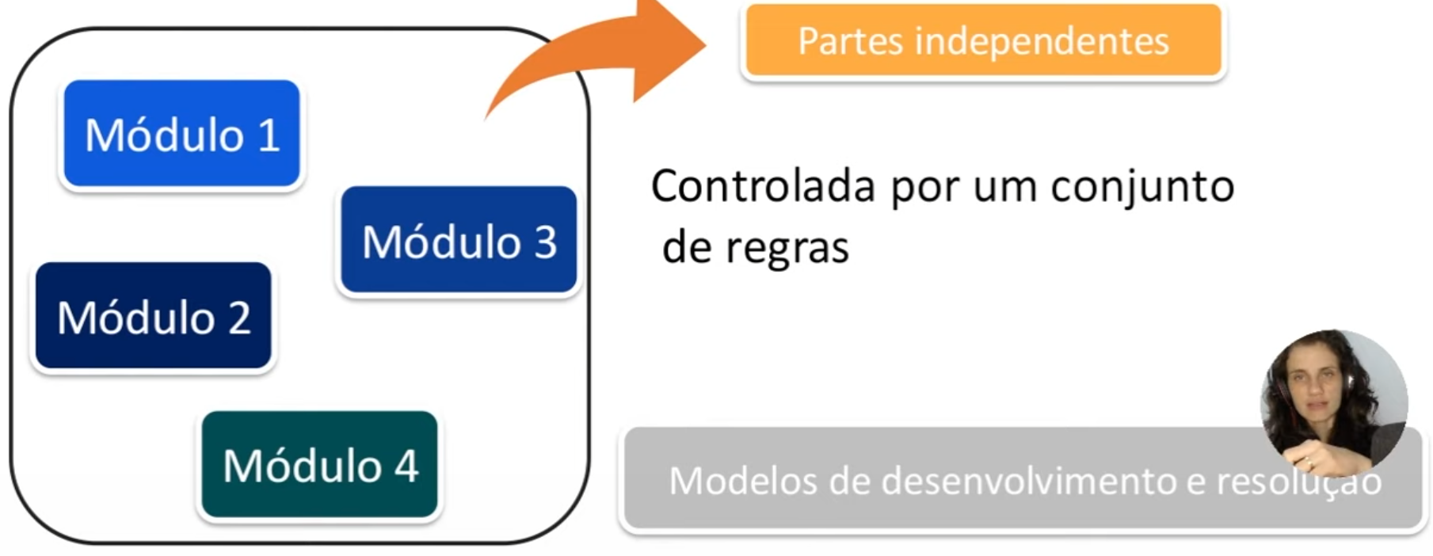

DADOS DE ENTRADA >>>>>>PROCESSO DE TRANSFORMAÇÃO>>>>> DADOS DE SAIDA

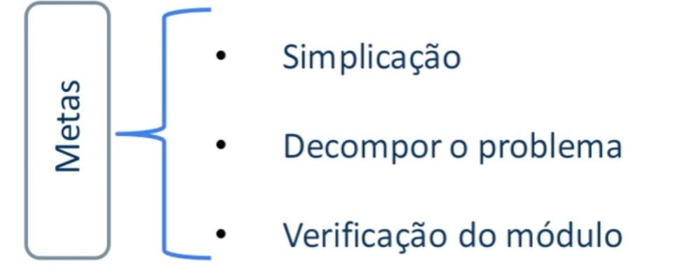

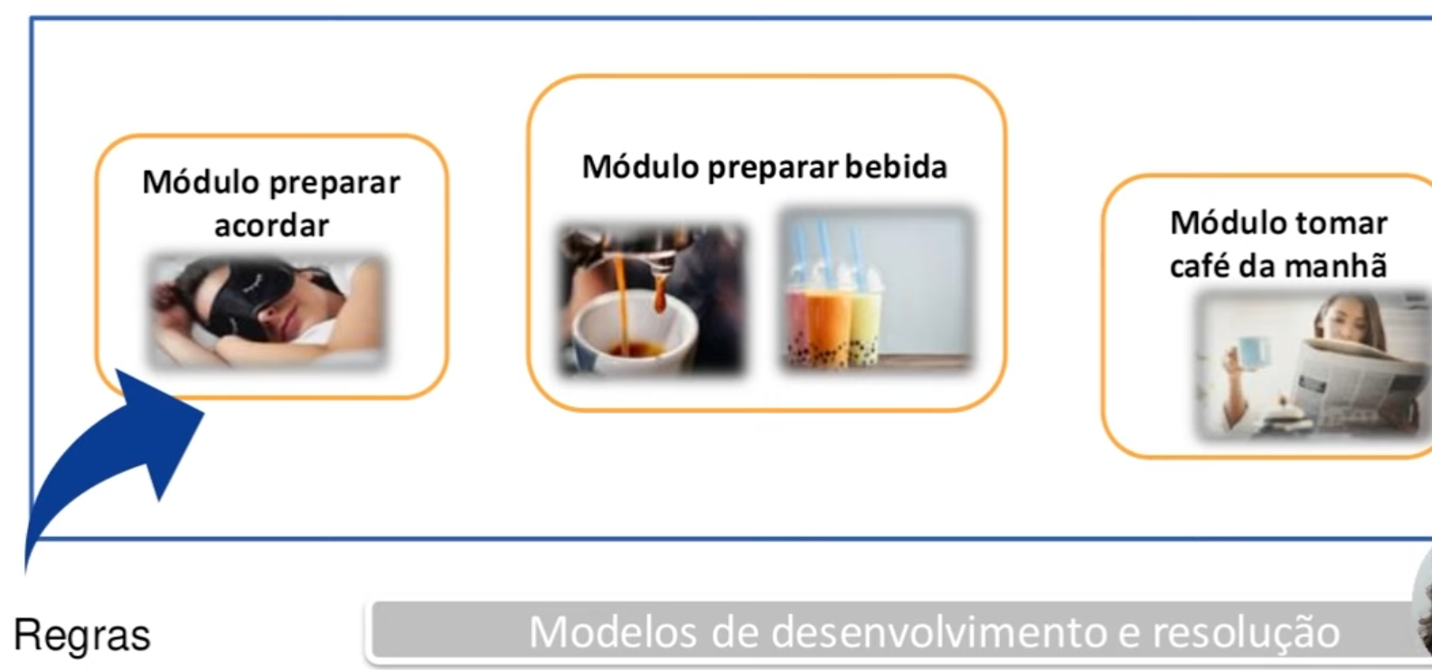

AULA 3: FUNDAMENTOS DE ALGORITMOS

Objetivo: Nesta aula serão apresentados os conceitos básicos para o correto entendimento de algoritmos

Esses conceitos como, variáveis, tipos de dados, instruções, condições, entre outros temas relacionados.

TIPOLOGIA E VARIÁVEIS

Qual a função do computador?

Processar as informações que nós passamos para ele, as informações são composta por 2 tipos de conteúdo, Dados e as Instruções, os dados são tratados e processados.

Tipos existentes de dados

* Numéricos

Inteiros (0, 1, 5, 50, 60 etc...) (números sem casas decimais)

Reais (5.95, 9.54, -8.8 etc...) (números com casas decimais)

* Caracteres

Tudo aquilo não representado por um número ou até mesmo por um número

“Programação”

* Lógicos

Booleano ( só 2 tipos de resultado, verdadeiro ou falso.

Verdadeiro – 1 - .V ou .S

Falso – 0 .F ou .N

VARIAVEL

O que é uma variável?

Tipo de estrutura mutável, que pode variar dentro de seu valor e ela é inconstante, pode receber mais de um valor e pode modificar seu conteúdo.

Variável – pode assumir qualquer um dos valores de um determinado conjunto de valores, contudo ela está restrita ao seu tipo, se é do tipo numérico recebera números, caracteres recebera textos.

NOME DA VARIÁVEL

Regras :

* Atribuição de um ou mais caracteres
* Primeira letra – não número
* Sem espaços em branco
* Vedado
* Utilização de palavras reservadas
* Caracteres e números

Papéis de uma variável

Ação: Modifica o estado do algoritmo.

Controle : vigiada, controle.

Constante?

Definição

Tudo aquilo que é fixo ou estável.

INSTRUÇÕES PRIMITIVAS

As instruções vão determinas as ações que iremos executar encima dos nossos dados, geralmente cálculos matemáticos, para isso utilizamos os Operadores, dentro do calculo matemático, iremos usar as informações Variáveis e constantes e os Operadores podem ser Binário ou Unário

OPERADORES \/

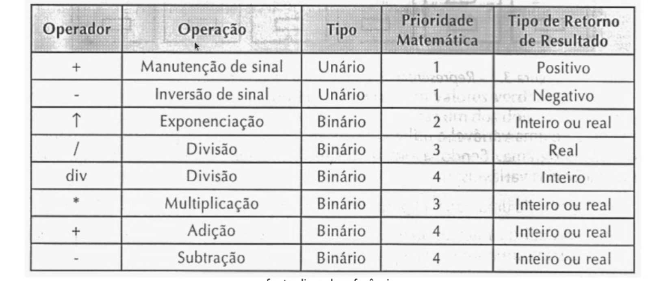

EXEMPLO :

AREA = PI*raio²

DEFINIÇÃO FORMAL:

Instruções são linguagem de palavras-chave(vocabulário) de uma determinada de programação que tem por finalidade comandar um computador que irá tratar os dados.

Linguagens de programação

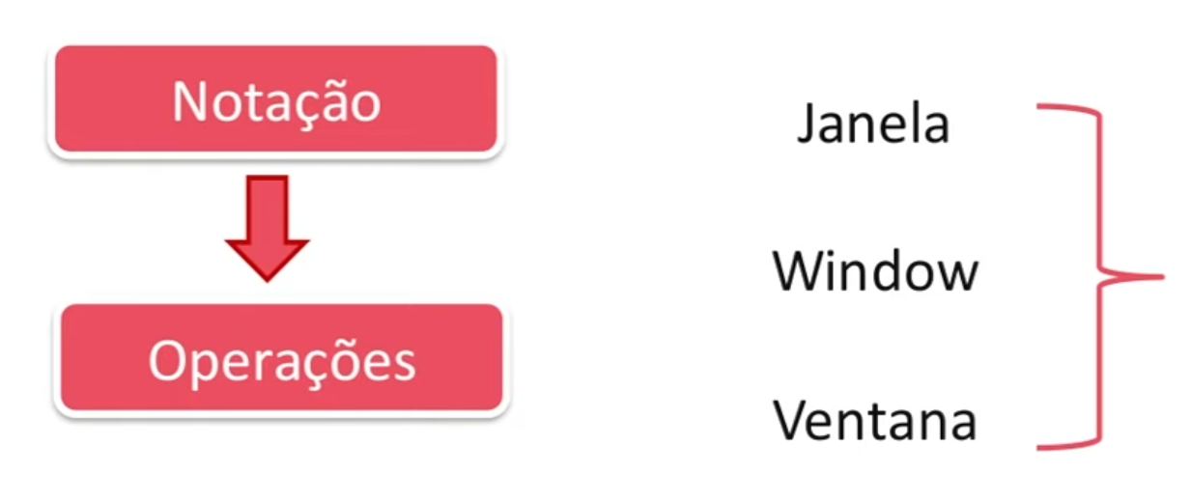

OUTROS CONCEITOS

Entrada, processamento e saída de dados

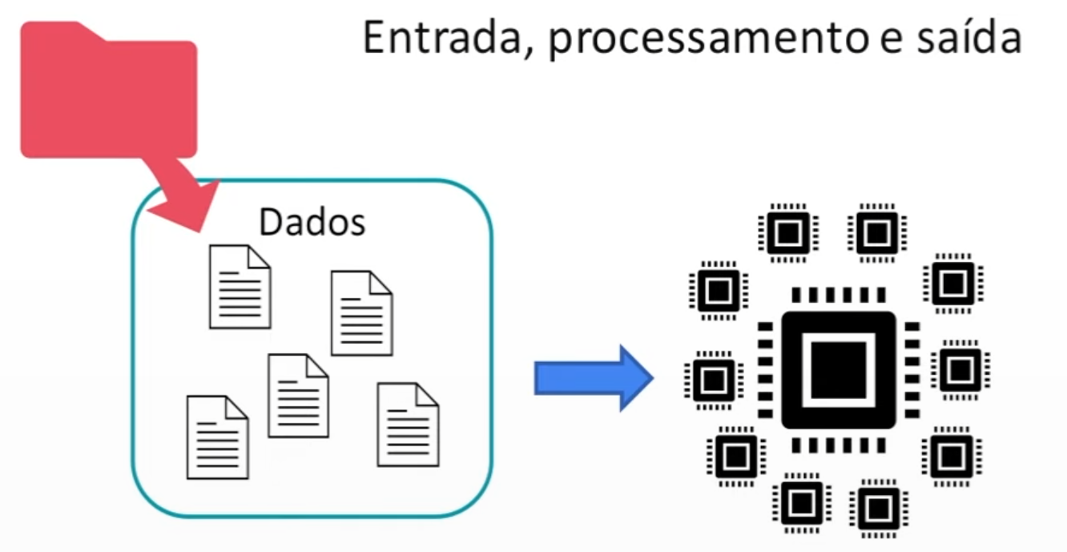

Exemplo média escolar:

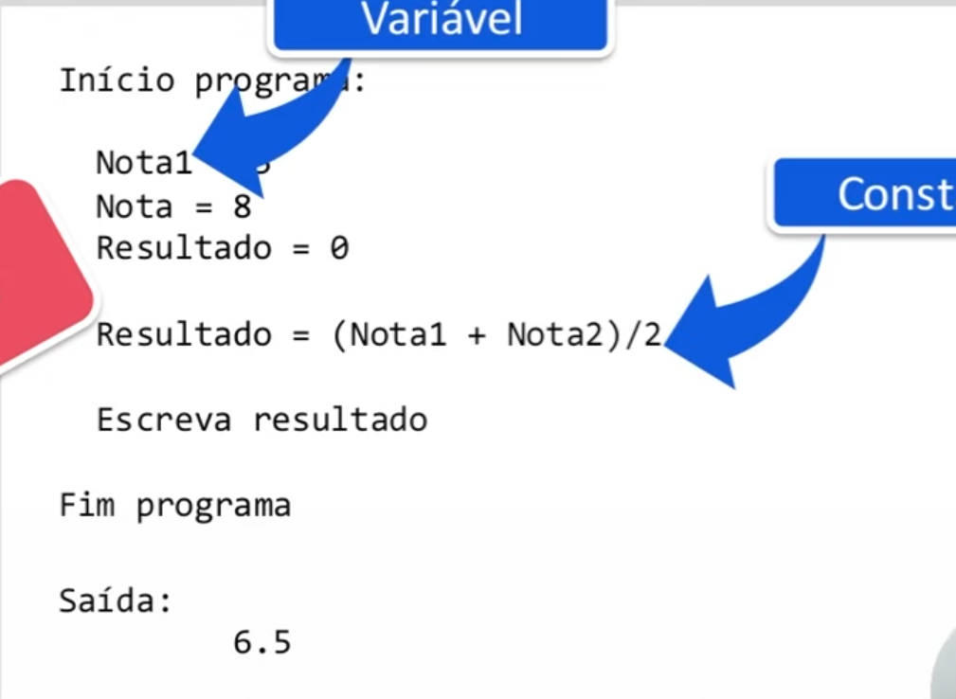

Estrutura sequencial /\

ESTRURA CONDICIONAIS E OPERADORES

Estado de uma pessoa ou coisa <<<< Condição

Condicional >>>> (Que expressão uma condição ou suposição) (Contem ou implica uma suposição ou hipótese)

Qual a ideia?

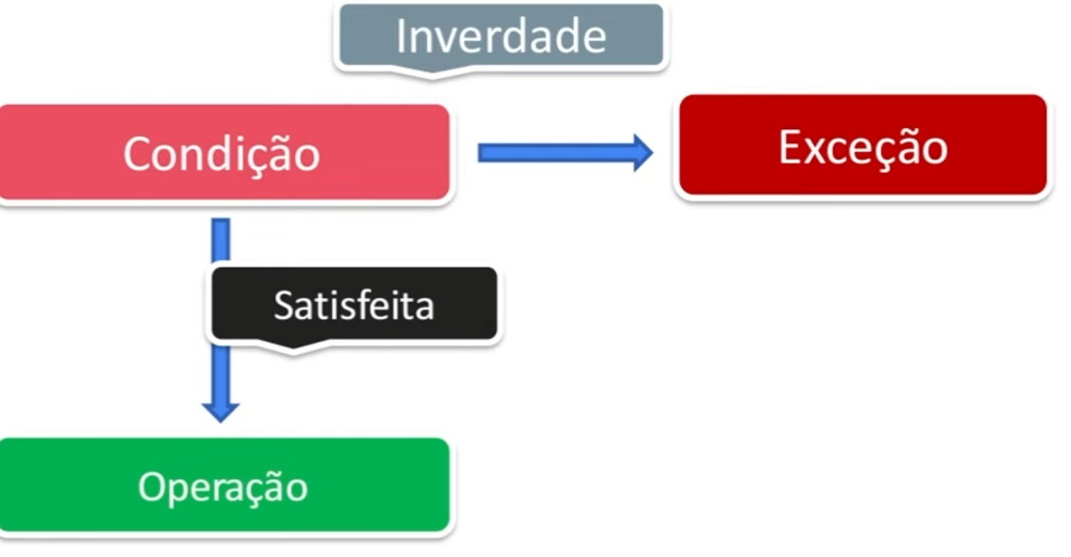

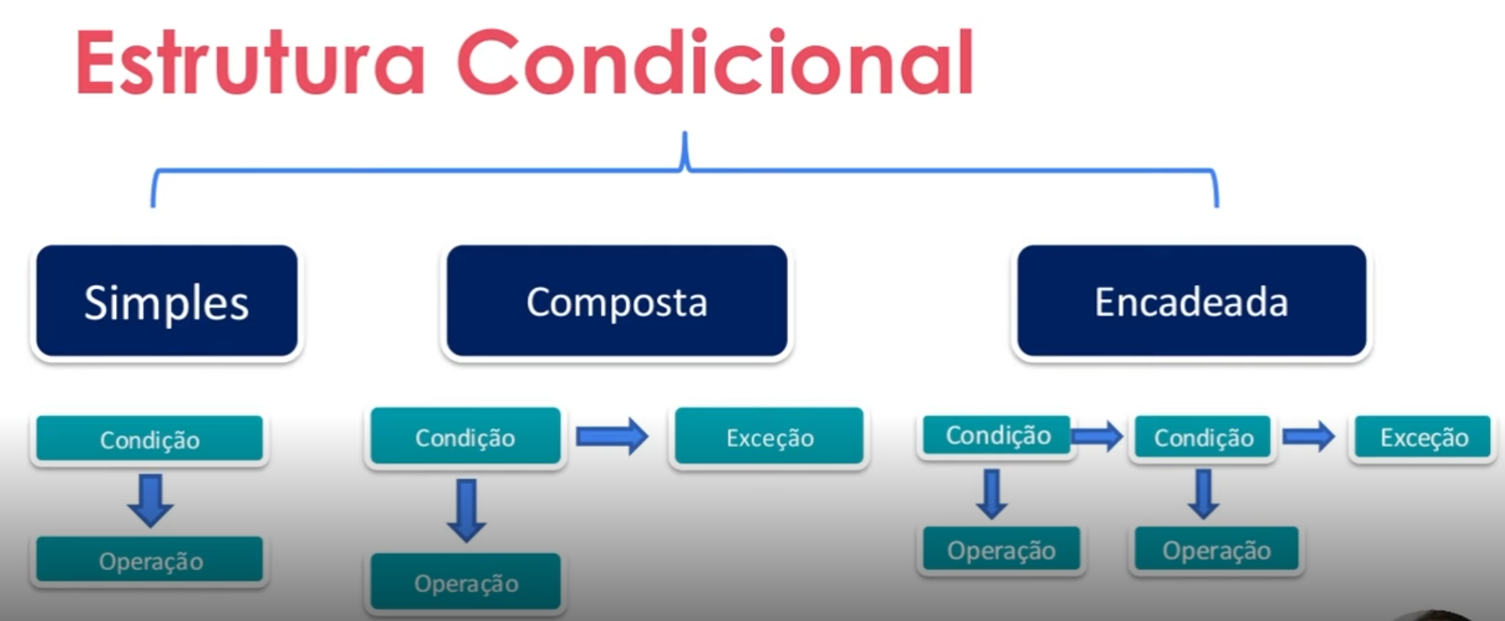

OPERADORES RELACIONAIS

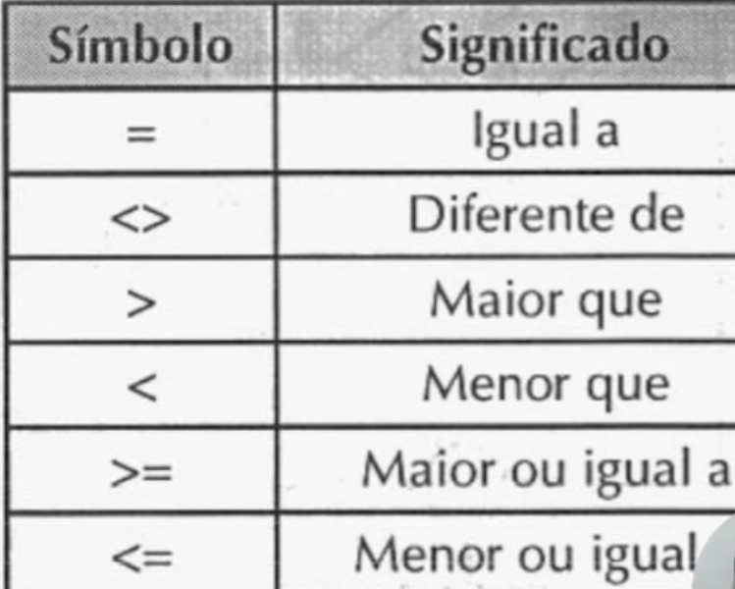

CONDICIONAL SIMPLES \/

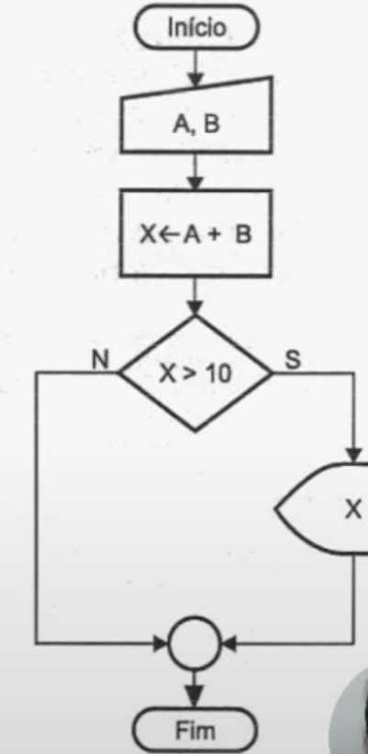

CONDICIONAL COMPOSTA

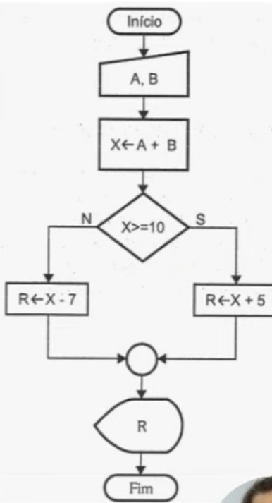

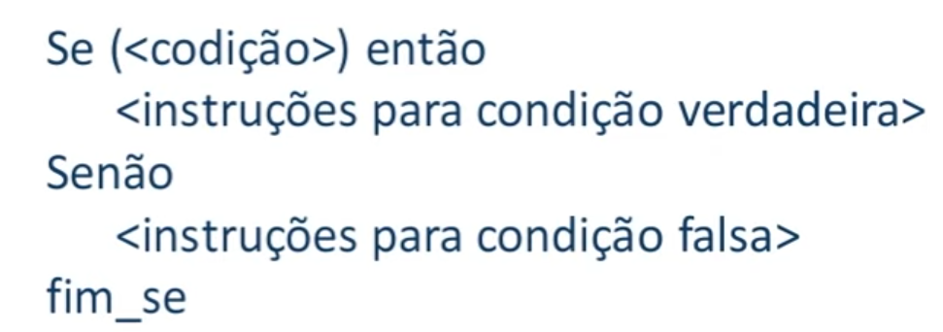

CONDICIONAL ENCADEADO

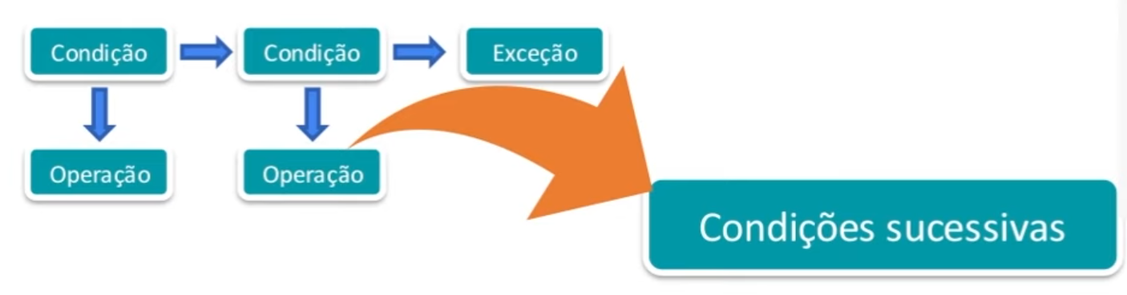

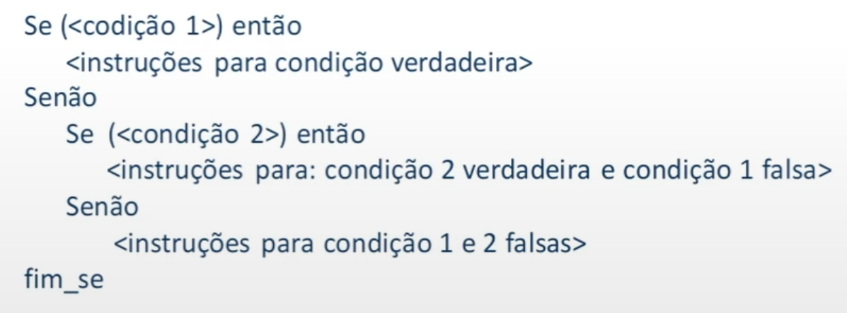

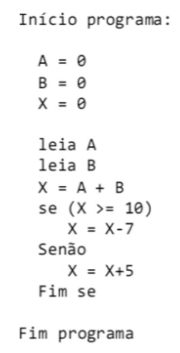

OPERADORES LÓGICOS

Quando utilizar?

* Verificação de V ou F
* Substituição
* Encadeamento de condições

AND – OPERADOR LÓGICO

Interseção

* Todas devem ser satisfeitas

Falsa + Falsa = falso

Verdadeira + Falsa = Falso

Falsa + Verdadeira = Falso

Verdadeira + Verdadeira = Verdade

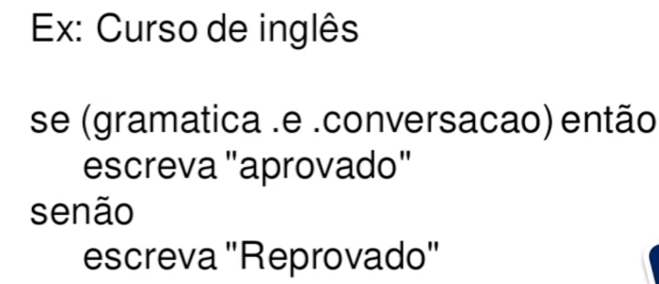

OR – OPERADOR LÓGICO

União

Condição verdadeira

* Apenas uma das condições deve ser verdadeira

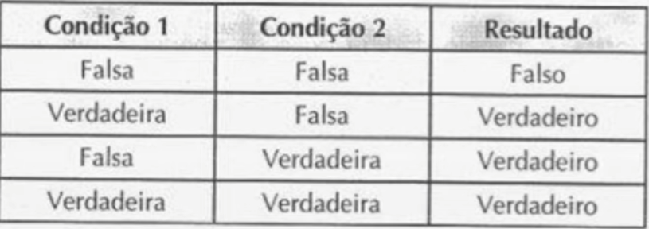

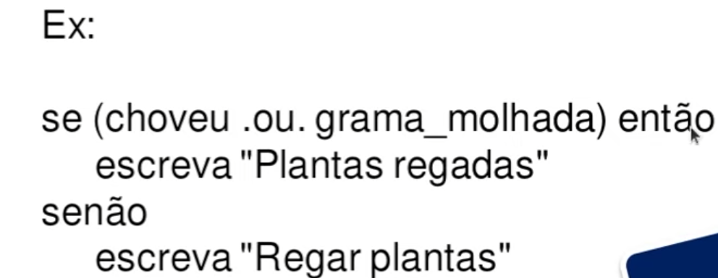

NOT – OPERADOR LÓGICO

* Operador de negação
* Inversão do resultado lógico

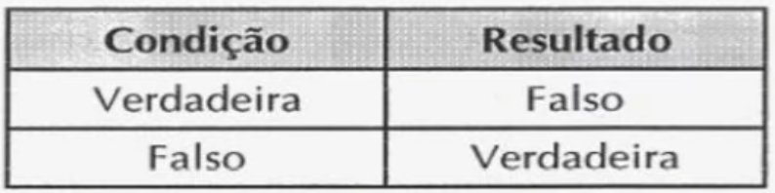

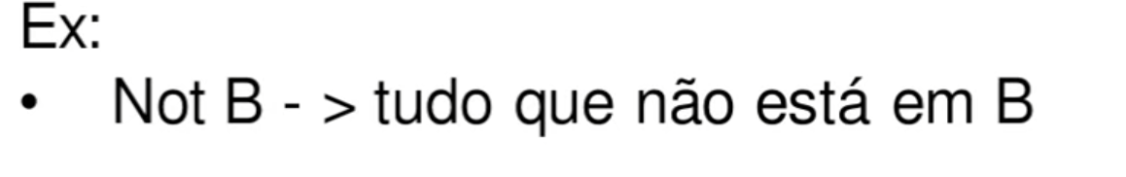

ESTRUTURAS DE REPETIÇÃO

Trecho de um programa

* Laços
* Controle de fluxo
* Malhas de repetição
* Loop
* Repetição

Condições de parada

* Número de repetições pré-fixada
* Condição a ser satisfeita

Mas não é só repetir o código? Qual a vantagem?

* Redução de linhas
* Compreensão facilitada
* Redução de erro

Tem mais de tipo de estrutura de repetição?

* Enquanto ... faça
* Repita ... até
* Para ... de ... até ... faça

EXEMPLOS :

**Enquanto**

Grama alta

Aparar a grama \/

Analisar a grama /\

Teste lógico

* Início

Número de repetições

* Indefinidas

Grama = Falso

Enquanto (grama = falso) faça

<instrução de cortar grama>

<atualizar grama>

**REPITA**

Procurar artigo

Virar página

Analisar conteúdo /\

Teste lógico

* Repita no Final

Número de repetições

* indefinidas

**Para ... de ... até**

Teste

* Inicio

Número de repetições

* Definida

Somatório = 10

Para inicio = 1 até 10

Somatório = somatório + inicio

Escreva somatório

Fim para

Consigo mescla as estruturas? Uma dentro da outra? Sim

Enquanto (<condição>)

Se (<condição2>)

<instruções>

Fimse

...

Fim enquanto

VETORES E MATRIZES

Definição formal

“Um vetor é caracterizado por uma variável dimensionada com tamanho pré-fixado.”

* Matriz unidimensional

“Matriz é uma tabela organizada em linhas e colunas no formato m x n, onde m representa o número de linhas (horizontal) e o n o número de colunas (vertical)”

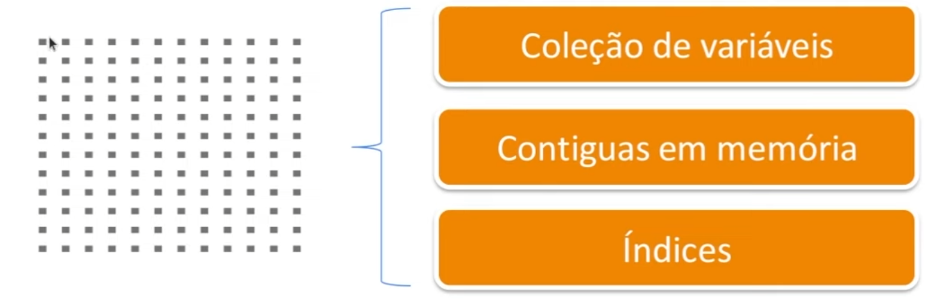

Nota11 = 10

Nota21 = 5

Nota12 = 7

Nota22 = 8

---------------------------

Notas_aluno1 = [10,5]

Notas_aluno2 = [7,8]

---------------------------

Notas_alunos=[10,5,7,8] = a cada duas posições um novo aluno

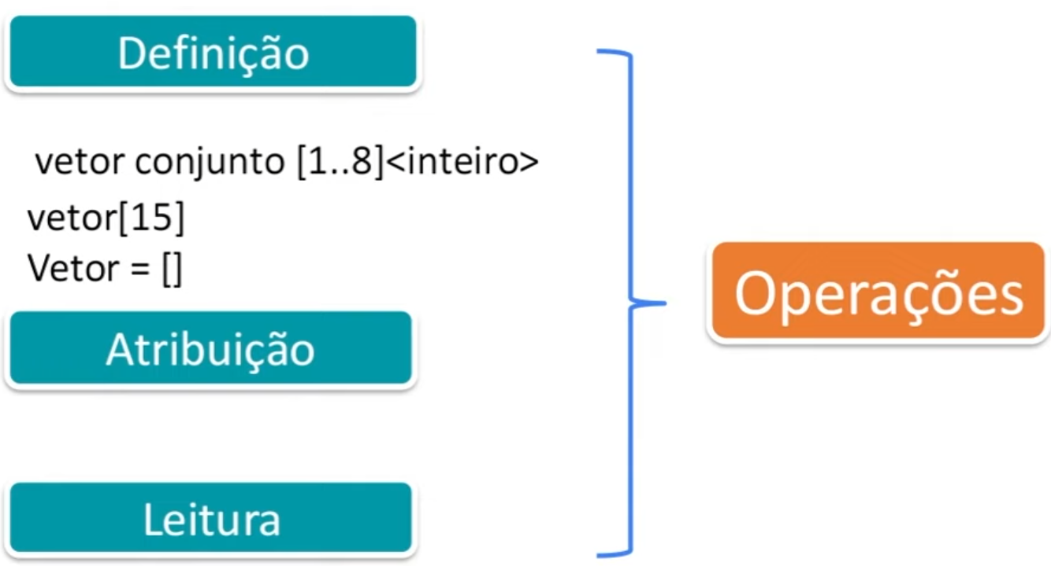

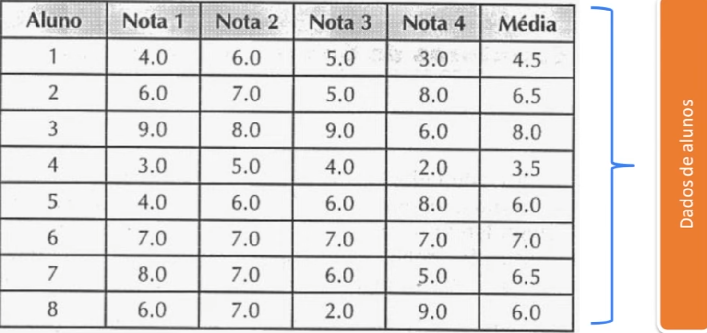

(Matriz_alunos [6] [6]

Escreva “ID aluno”

Escreve matriz_alunos [0] [0]

Escreva”Média”

Escreva matriz_alunos [0] [6]

Menor quantidade de linhas /\

O QUE SÃO FUNÇÕES

Funções :

* Subalgoritmo
* Bloco
* Método
* Função
* Subprograma
* Sub-rotina

Similar ao conceito de função matemática

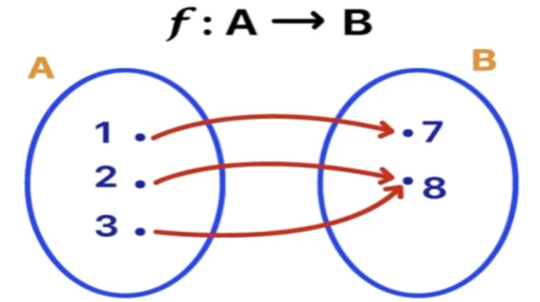

Definição formal

As funções, ou sub-rotinas são blocos de instruções que realizam tarefas específicas

Decomposição de algoritmo

Função? Não é mais fácil fazer tudo junto?

* Modularização do programa
* Código mais claro e conciso
* Reutilização de instruções

Definição formal

“São blocos de instruções (código), identificados por nomes e parâmetros.

Função \/

* Definição
* Nome
* Invocação
* Variável local

São destruídas ao encerrar a função/\

Determinar média escolar através de uma função

Qual o ganho que teremos ao fazer essa modificação?

Exemplo:

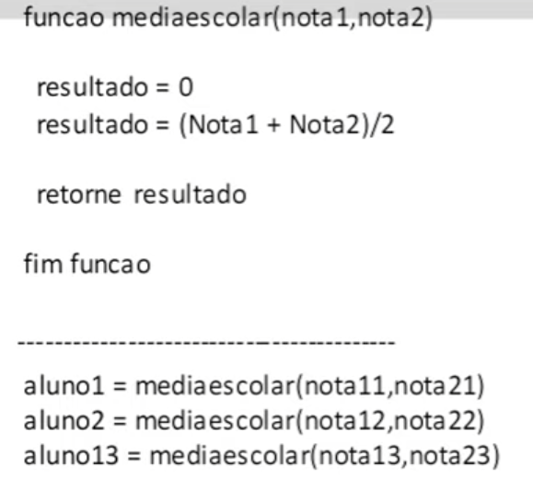

INSTRUÇÕES DE ENTRADA/SAÍDA

Processamento

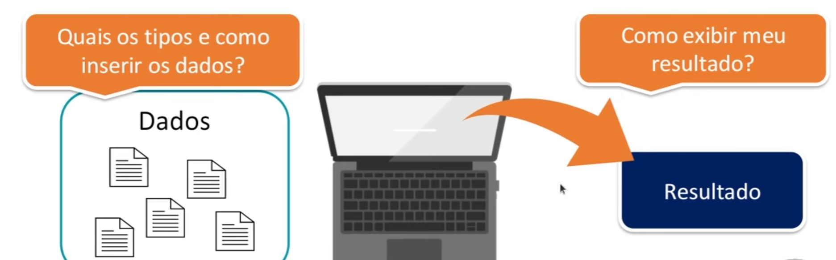

Definição formal

Inserção de dados

Consiste na inserção e recebimento de dados do mundo real por meio de ação de alguma interface, seja teclado, mouse arquivos, entre outros.

Dispositivos de saída:

Consiste na impressão dos dados do mundo abstrato, digital por meio de ação de alguma interface.

Os formatos podem varias desde simples arquivos binários até complexas querys de bancos de dados.

Existem dois tipos de saídas dentro de um programa(Algoritmo

Saída programada = Condicional(Aguarda o dispositivo) ou incondicional

Saída por interrupção = definida pelos periféricos

Saída na programação >>>>>>> código

Casos

* Bem sucedida
* Erro de sintaxe ou outro
* Erros de programação
* Problemas com a interface

AULA 4 : INTRODUÇÃO A LINGUAGEM DE PROGRAMAÇÃO

OBJETIVO :

O objetivo desta aula é apresentar os paradigmas de programação existentes, incluindo o conceito em si.

As linguagens de programação são baseadas em um ou mais paradigmas, sendo o último caso conhecido como linguagem multiparadigma

Introdução

* Compreender as dificuldades enfrentadas;
* Fundamentos da computação;
* O processo de pensamento.

Base da computação é baseada em pesquisas anteriores e lições aprendidas e geram novos paradigmas ao longo do tempo.

HARDWARE >>> SOFTWARE

* 3mil A.C = Primeiro dispositivo de cálculo
* 1820 = Instrumentos computacionais
* 1937 = Conceito de software (Charles Babbage)
* 1940 = Alan turing na escola de cifra e códigos 9 matemáticos
* 1942 – 43 = Transcrição de ada Lovelace
* Entre 40 e 50 = Projeto Dilab ,EUA Codificador de voz, Turing Neuman e Shanon
* 1946 = ACE - Neuman e Turing
* 1948 = Claude Shannon Algebra booleana
* 1950 = INTELIGICENCIA ARTIFICIAL – Turing
* 1980 = Máquina de cartões usado no censo americano.

2º GUERRA MUNDIAL

* Primeiro Computadores = Válvula Relés – avanço
* Harvard Mark 1 = Separação de memórias – Dicisão – algoritmo -IBM+HARVARD
* ENIAC = Programável – 18 MIL VÁLVULAS
* 1943 = Colossus – programação por fio
* 1952 = EDVAC – Programa armazenado
* 1975 = Intel 8080, Linguagem basic – Microsoft
* 1976 = Apple
* 1977 = Apple ll
* 1980 = Apple lll
* 1981 = BMPC
* 1983 = Lisa – fracasso da apple
* 1985 = Windows 1.0
* 1988 = Windows 2000
* 2001 = Windows XP

ASSEMBLY

* 1949
* Primeira linguagem de programação
* Linguagem de montagem/Máquina
* Anos 50 – 1° linguagens como o COBOL
* Paradigmas – Entre 60 e 70, Linguagem C/PROLOG/MACHINE LEARNING
* Alto nível Déc 90 – Linguagem C#/JAVA/JAVASCRIPT/PHYTON/RUBY
* Novos conceitos = Typescript/GO etc....

Problemas computacionais

Objeto de discussão que possui instruções passo a passo que são mais facilmente resolvíveis em ambiente computacional.

* Problemas de decisão

PROBLEMAS DE DECISÃO

* Caracter lógico – Sim ou não
* Ideia
* Pertencimento

Ex: “Dado um número n inteiro positivo, determine se n e primo”

* Problemas de busca
* Relacionamento binário
* Objetivo
* Semelhante ao nome
* X está em A?
* Recorrente em teoria de grafos
* Ex: clique
* Problemas de otimização

Objetivo

* Maximizar, ou Minimizar uma função

O que é uma linguagem de programação

Método padronizado composto por um conjunto de regras sintáticas e semânticas de implementação de um código fonte.

Conjunto de palavras com regras /\

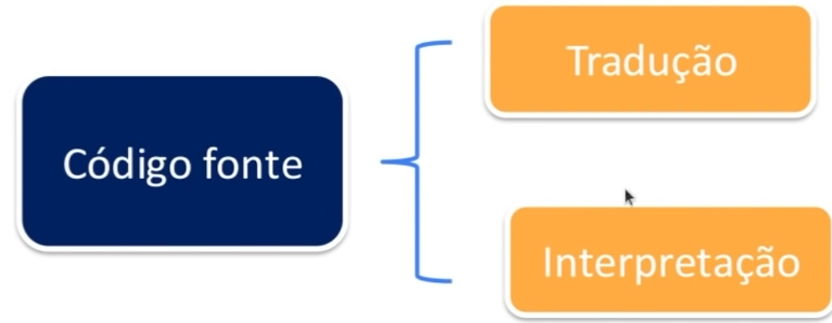

COMO O COMPUTADOR ENTENDE O PROGRAMA?

Um programa é um amontoado de palavras senão for possível que o computador entenda.

Processo de tradução

(Programa Fonte)Linguagem de alto nível > Compilador(Executa analsie do programa) > Linguagem de máquina(Programa objeto)

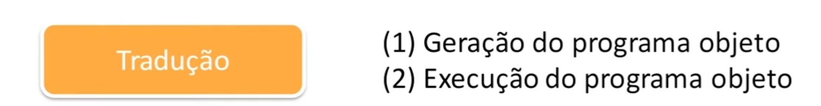

TRADUÇÃO = EXECUÇÃO MAIS RAPIDA E GERA PROGRAMAS MENORES

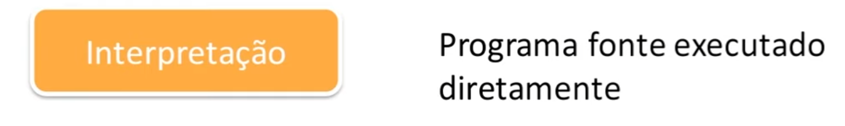

INTERPRETAÇÃO = MAIOR FLEXIBILIDADE POREM MAIS LENTA

LINGUAGEM TRADUZIDA = JAVA /C++

LINGUAGEM INTERPRETADA = JAVASCRIPT / PHYTON/ RUBY

INTERPRETAÇÃO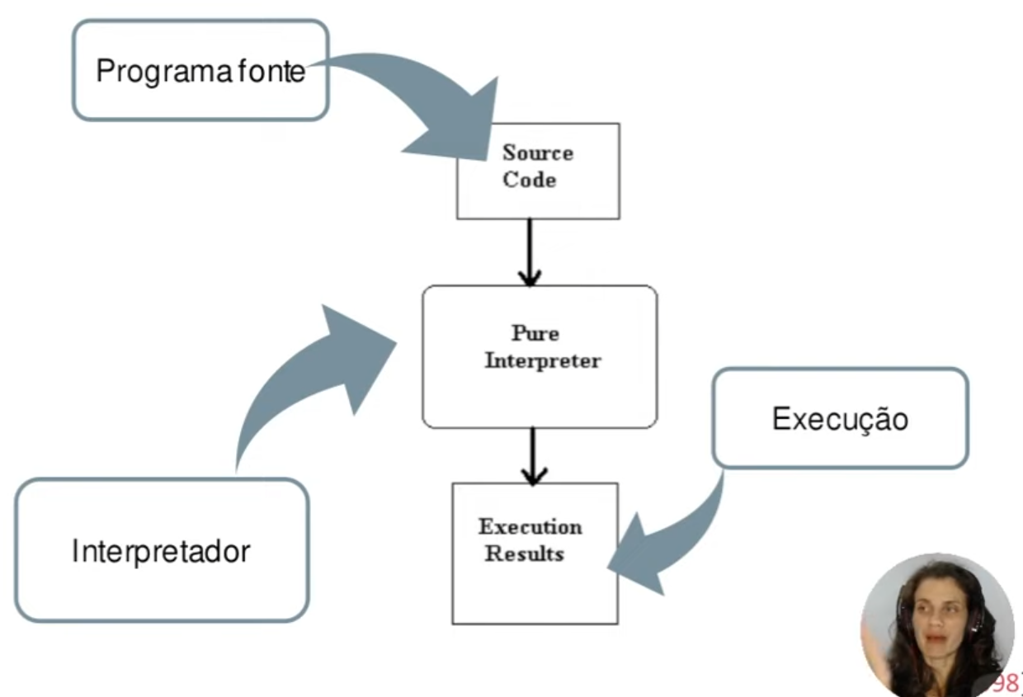

Características de um programa

Existem boas práticas em programação?

Sim, existem importantes caracteristicas quando se cria um programa.

Legibilidade – “Estado que é legivel

* Facilidade de leitura
* Compreensão
* Ortogonalidade = Coerência nas instruções
* Definição adequada das estruturas.

Redigibilidade – Facilidade de escrita de código

* Pode conflitar com a legibilidade
* Ortogonalidade
* Simplicidade da escrita = Coerência nas instruções
* Suporte à abstração
* Reuso do código
* Expressividade = Operador ++/ uso do for

Confiabilidade – Faz oque foi programado para fazer

Possui:

* Verificação de tipos
* Trata exceções
* Uso de ponteiros
* Compatibilidade entre compiladores

Custo – Análise de impacto

Possui:

* Treinamento
* Codificação
* Compilação
* Execução
* Infra-estrutura

Outras características

* Atualizações
* Disponibilidade de ferramentas
* Uso para IA
* Comunidade ativa
* Adoção pelo mercado

ANÁLISE DE CÓDIGOS

Análise léxica (scanner ou leitura)

* PARTICIONAR

Ao particionar irá identificar os elementos denominados tokens

* CLASSIFICAR

Identificadores, palavras reservadas, números, strings

* Eliminar

Caracteres de espaço em branco, comentários, ...

Análise sintática

Sintaxe:

“Componente do sistema linguístico que interligam os constituintes da sentença, atribuindo-lhe uma estrutura” (Corretude do programa)

Padrão- gramática

* Depende da linguagem de programação utilizada

Análise semântica

Semântica:

É o estudo do significado. Incinde sobre a relação entre significantes, como: palavras, frases, sinais e símbolos (Lógica do programa.

Erro de semântica:

* Não faz o que é esperado

PARADIGMAS DE PROGRAMAÇÃO

O que é um paradigma?

Definição formal

“Forma de resolução de problemas com diretrizes e limitações específica de cada paradigma utilizando linguagem de programação.”

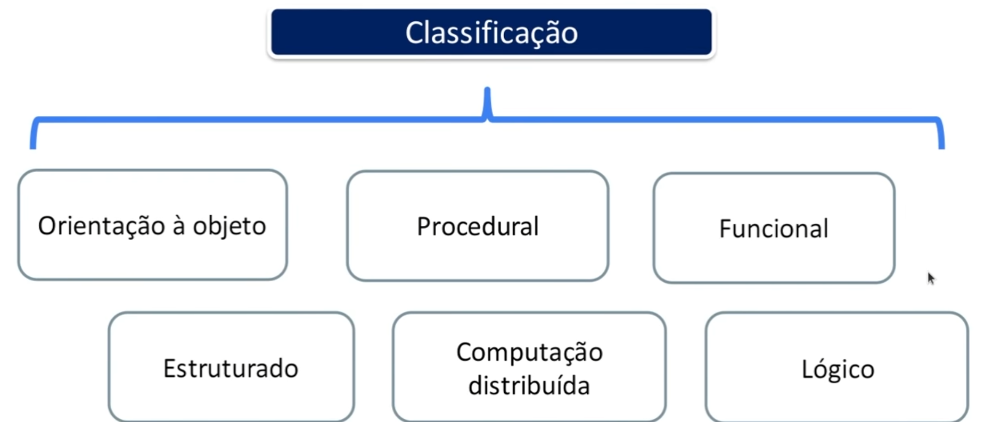

Procedural = Chamadas sucessivas e procedimentos separados

Funcional = Instruções são baseadas em funções

Estruturado = Estrutura de blocos aninhados

Computação distribuída = Funções executadas de forma independente

PARADIGMA ESTRUTURADO

Conceitos:

* Sequência
* Decisão

Teste lógico

* Iteração

Funções, laços, condições (dominou o mercado até o POO)

Ênfase em sequência

Utilização:

* Problemas simples e diretos
* Aprender programação

POO ainda não compreendida por muitos

EXEMPLO:

Function fatorial (x){

If (x>1){

Return x*fatorial(x-1);

}

}

ORIENTAÇLÃO À OBJETO

Paradigma de programação baseado na utilização de objetos e suas interações

Análogo ao mundo real

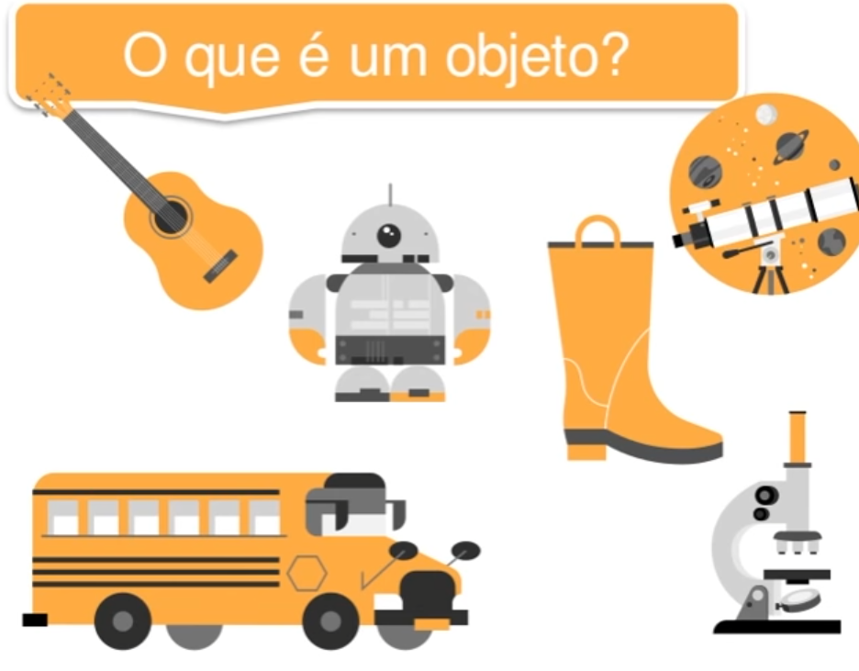

“Um objeto é descrito por características específicas, comportamentos e estado”

* O que tenho(Característica
* Sou capaz de fazer(comportamento)
* Como faço (estado)

CANETA :

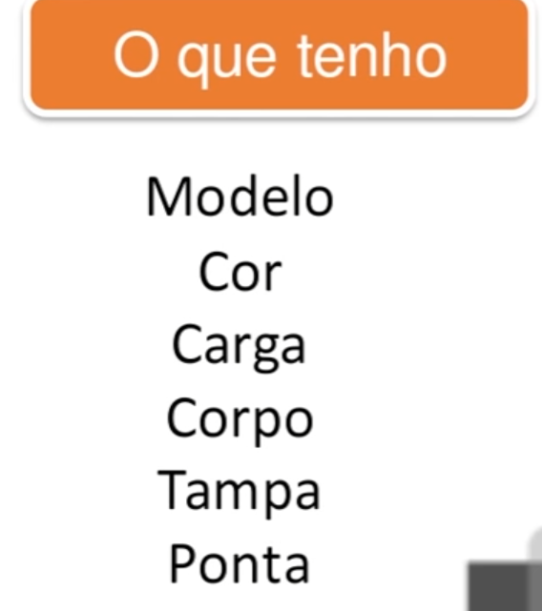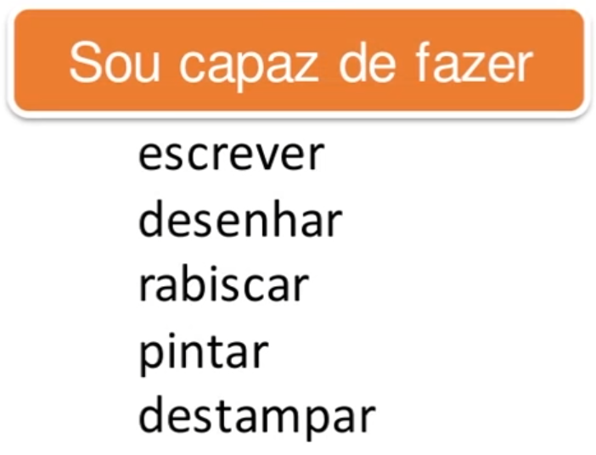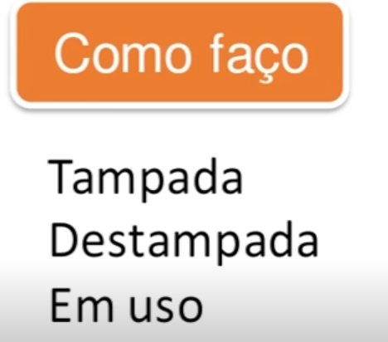

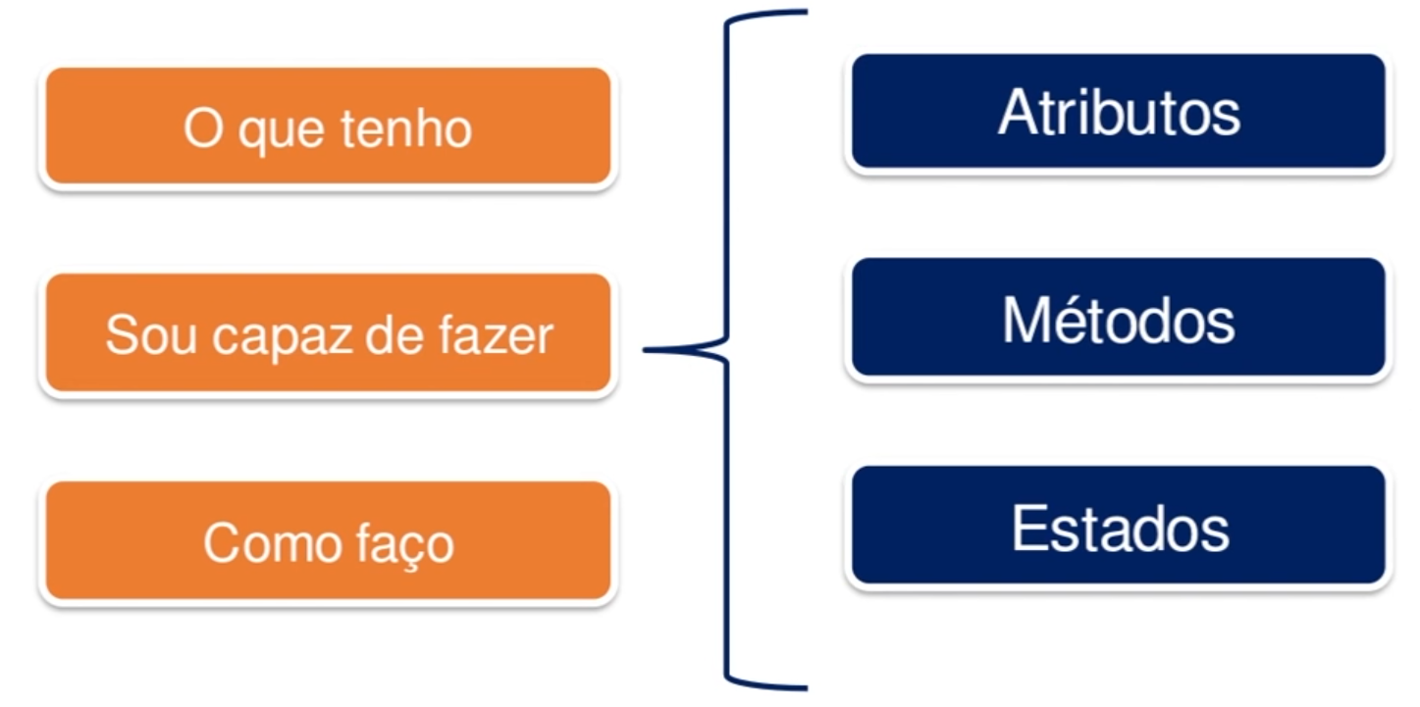

Classificação da caneta /\

O que é um objeto?

Ponto de vista da programação

Classe

* Alocação em memória
* Operações associadas

Estruturada

* Alocação em memória>Variável
* Operações associadas >Variável

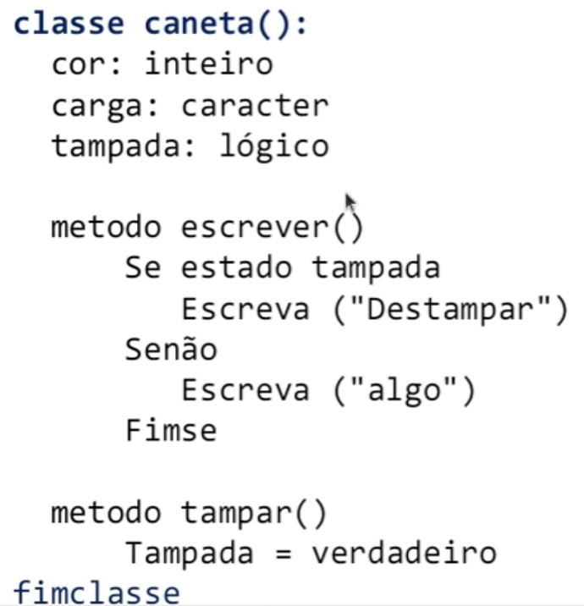

Pilares de orientação a Objeto

* Herança

Classe filha que herda as características da classe mãe .

Classe mãe = Comportamento e estados gerais

Classe filha = Comportamento e estado especificos

*Características*

*Atributos*

*Métodos*

* Encapsulamento
* Polimorfismo
* Abstração

POO > Reuso de código

PE > Problemas específicos e diretos

portugol-webstudio.cubos.io/ide